**通用电气（中国）医疗集团商务领导力管培项目实习生招聘**

**网申时间：2017年3月31日前！！！**

**【Who are we？】**

* **About GE**

通用电气（GE）公司是一家**全球数字工业公司**，创造由软件定义的机器，集互联、响应和预测之智，致力变革传统工业。全球知识交换系统 -“GE商店”让所有业务共享技术、市场、结构与智力，每项发明都推动跨界创新应用。GE理解行业之需，讲述工业语言，以全球人才、服务、科技与规模，为客户创造非凡业绩。

**GE公司的历史可追溯到托马斯·爱迪生**，他于1878年创立了爱迪生电灯公司。1892年爱迪生通用电气公司和汤姆森-休斯顿电气公司合并，成立了通用电气公司（GE）。**GE是道·琼斯工业指数1896年设立以来唯一至今仍在指数榜上的公司。**

* **About GE Healthcare（GE医疗集团）**

GE医疗集团通过提供革新性的医疗技术和服务，开创医疗护理的新时代。我们在医学成像、信息技术、医疗诊断、患者监护系统、药物研发、生物制药技术、卓越运营和整体运营解决方案等领域拥有广泛的专业技术，能够帮助客户以更低的成本为全世界更多的人提供更优质的服务。此外，我们还和医疗行业领袖一道，正努力通过全球政策，打造成功的、可持续的医疗体系。让更多人能够享有更健康的生活，享有更高质量、更经济可行的医疗卫生服务始终是GE医疗努力的方向。为此，我们从未停止探索和创新，而GE医疗中国的优秀团队就是实现这个崇高目标的重要推动力之一。

GE医疗集团从1979 年开始在中国开展业务，于1986年在北京成立了第一个办事处。1991 年，航卫通用电气医疗系统有限公司在北京成立，成为GE在中国的第一家合资企业。目前，**GE 医疗集团在中国建立了包括独资和合资企业在内的多个经营实体，并在中国拥有七个全球生产基地。**

**【What is CLP & CLP-EID？】**

CLP是商业领导力管培项目（Commercial Leadership Program）的缩写。

* 项目周期两年，三个轮岗（每个轮岗8个月）将会在销售/市场营销不同职能部门、不同城市、不同岗位执行挑战性的工作任务
* 系统且全面的GE培训，主要内容包括销售/市场营销技能、产品知识、领导力，帮助项目成员能够具备并不断提升销售/市场营销核心技能，全方位锻炼领导力，为项目成员在职业生涯的早期奠定坚实的基础。
* 职业发展：旨在培养公司未来的商业领导人。

CLP-EID（Early Identification）是GE为选拔2018年入职的商业领导力项目管培生(CLP)而设立的实习项目，是CLP的摇篮。GE医疗CLP-EID实习生招聘计划面向2018届毕业生，旨在为敢于迎接医疗市场挑战的学生提供一流的职业发展平台。

**【We want！】**

**CLP-EID**

**我们需要你：**

* 2018届应届毕业，**专业不限**；
* 对医疗领域的销售和市场工作充满兴趣，勇于接受挑战、承担压力；
* 清晰的逻辑思维和分析技能；
* 团队合作精神与领导力潜质；
* 沟通能力强，中英文表达流畅；
* 实习周期2个月或以上。

**你将获得：**

* 资深经理的领导和专属导师的专业指导，直接参与公司的销售/市场工作，充分释放自己的创造力和执行力；
* 在2017CLP-EID实习中表现优异的同学可以获得**2018年的CLP全职offer**。

备注：GE Healthcare EID Story Sharing将于2017年3月17日开始

收听时间：20:00-20:40

免费报名方式：添加微信号GECLP1817，并在备注中报上暗号“CLP-EID校招和学校名称，小助手将邀请你进入GE分享群。

**【报名及其他信息】**

CLP-EID申请移动端请识别下方二维码报名：



PC端请访问申请链接：<http://campus.ge.com.cn/mt/detail/?job_code=CLP>，业务集团选择Healthcare。

**网申截止日期：2017.3.31**

1. 更多空中宣讲会和招聘信息可关注“非凡GE人”，及时获取最新资讯。

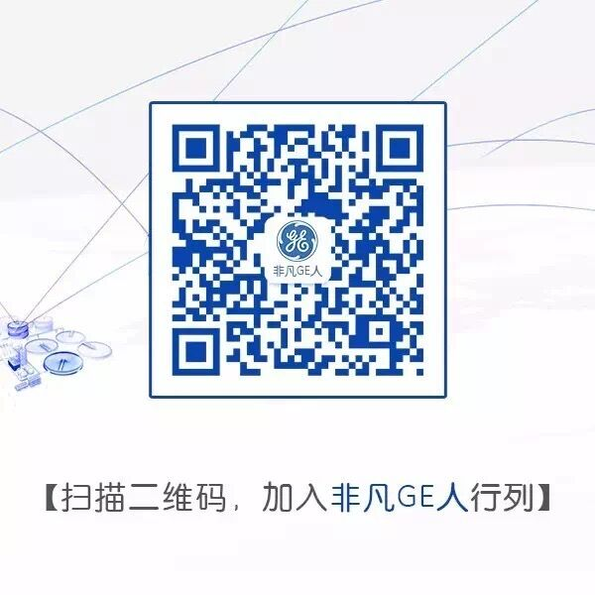

关于校园大使和网申如有疑问，可咨询“CLP华东区校招小助手”，小助手将为大家答疑解惑，并提供第一手信息和帮助。